Математические закономерности в биологии: наследование группы крови
Выполнила студентка:
Худоян Ани 201-1Ф
Проверил работу: Сюмкин К.И.

Введение
Исследование природы – важная часть деятельности человечества. Существуют разные методы исследования явлений природы. Часто эти методы основываются на знании математических закономерностей и использовании того или иного рода вычислений.
В своей работе я попробую применить методы статистических исследований для определения вероятной группы крови, а также выявить закономерности распределения групп крови на Земле.
Проблема состоит в изучении математических закономерностей в наследовании групп крови и резус-фактора человека.
Актуальность исследования определена тем, что исследования групп крови и резус-фактора человека важны для медицины, так как от этого процесса может зависеть человеческая жизнь.
Цель исследования:
Изучить математические закономерности в наследовании групп крови и резус-фактора.
Задачи исследования:
- изучить литературу по данной теме;
- вычислить вероятность появления той или иной группы крови и резус-фактора;
- составить таблицу возможных сочетаний групп крови, резус-фактора в потомстве.
В результате многочисленных опытов с кровью in vitro (в пробирках) и оценки возможных комбинаций К. Ландштайнер установил, что всех людей в зависимости от свойств крови можно разделить на три группы. Чуть позднее (1907) чешский ученый Ян Янский выделил четвертую группу крови и дал всем группам обозначения, существующие и в настоящее время:
• α и β: первая (0)
• A и β: вторая (A)
• α и B: третья (B)
• A и B: четвёртая (AB)
Ген, определяющий наследование группы крови находится в длинном плече 9-й хромосомной пары.
На хромосомном уровне система АВ0 дает несколько возможных сочетаний.
Если у родителей первая группа крови, то может родиться ребенок только с первой группой.
Если у родителей вторая – ребенок с первой или второй.
Если у родителей третья – ребенок с первой или третьей.
Если у родителей первая и вторая – ребенок с первой или второй.
Если у родителей первая и третья – ребенок с первой или третьей.
Если у родителей вторая и третья – ребенок с любой группой крови.
Если у родителей первая и четвертая – ребенок с второй и третьей.
Если у родителей вторая и четвертая – ребенок с второй, третьей и четвертой
Если у родителей третья и четвертая – ребенок с второй, третьей и четвертой.
Если у родителей четвертая – ребенок с второй, третьей и четвертой.
Если у одного из родителей первая группа крови, у ребенка не может быть четвертой. И так же наоборот – если у одного из родителей четвертая, у ребенка не может быть первой.
Вероятность математическая - числовая характеристика степени возможности появления какого-либо определенного события в тех или иных определенных, могущих повторяться неограниченное число раз условиях.
Событие - некоторое множество элементарных событий.
Случайное событие - событие, которое при одних и тех же условиях может, как произойти, так и не произойти.
Невозможное событие - событие, которое не может произойти никогда.
Достоверное событие - событие, которое происходит при каждом таком эксперименте.
Элементарное событие - один из взаимоисключающих друг друга вариантов, которым может завершиться случайный эксперимент.
Равновозможное событие - событие, которое не является более возможным, чем другие.
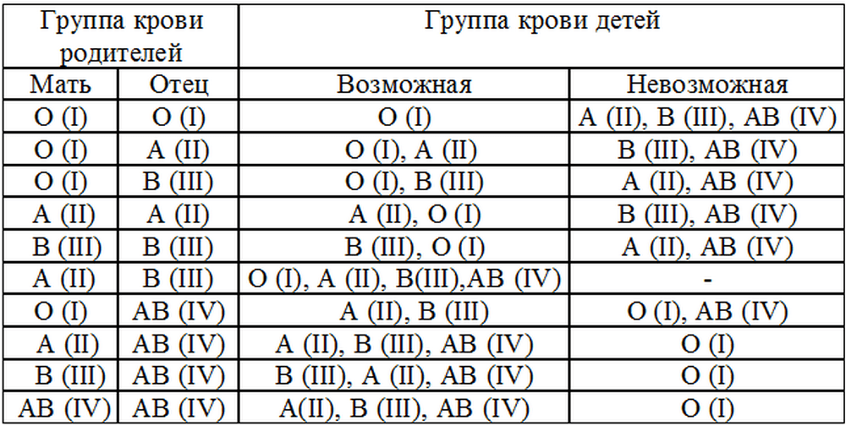

Применив методы статистики можно высчитать вероятность той или иной группы крови в потомстве;
➢ Если у обоих родителей I группа крови – у детей так же будет I группа крови;
➢ Если I группа крови у одного из родителей, у детей не может быть IV группы крови;
➢ Если у одного из родителей IV группа крови, у детей не может быть I группы крови.

Из представленной таблицы видно, что группы крови распределены неравномерно. В целом, больше всего людей с первой группой крови, затем, со второй, с третьей и меньше всего – с четвертой группой крови.

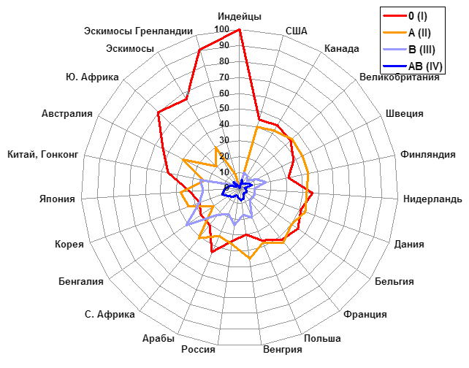

Наиболее наглядно иллюстрирует ситуацию, представленная ниже диаграмма.
Выводы:
➢ Наиболее распространенная группа крови на Земле – первая (ок. 50 тыс. лет назад);
➢ Следующая по численности – вторая (ок. 15 тыс. лет назад)
➢ После второй образовалась третья (ок. 10 тыс. лет назад)
➢ Четвертая группа крови образовалась позже остальных (4 тыс. лет назад), как следствие переселения народов.
Выводы по работе:
В ходе работы были сделаны выводы о том, что наследование групп крови подчиняется математическим закономерностям.
Используя простейшие математические вычисления можно проводить достоверные исследования в разных науках, например, в биологии.
Цель и задачи, которые были поставлены мною в начале работы достигнуты.
Рассмотренная тема оказалась для меня интересной и познавательной, а собранный в ходе работы материал позволил рассмотреть проблему с двух сторон: наследование групп крови для конкретной пары родителей и распространение групп крови по Земле.

